

**Alteração de Configuração de Segurança**

Índice

1. Problema 3

2. Solução 3

3. Procedimento 3

4. Release Notes 8

# Problema

Cliente necessita de uma autorização persistente “import.72.host:persistent”. O HSM está com os comandos Enable multiple authorized activities e Allow persistent authorized activities, desativados.



# Solução

Ativar os comandos e instalar novamente as LMK.

# Procedimento

- Coleta de Logs Inicial;

- Observação Importante: Antes de iniciar a atividade foi validado os cartões KeyBlock 3DES e KeyBlock AES, para a instalação das LMK.

Acessar o equipamento GetNet (<https://10.18.22.21/>) e ativar as configurações em modo seguro:



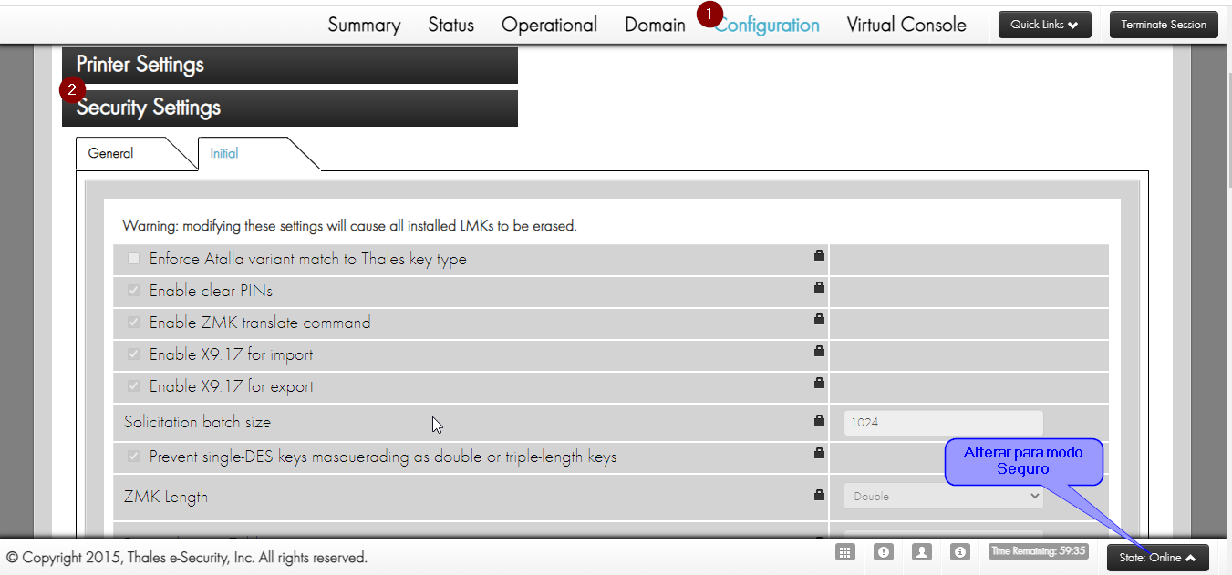

Com essas alterações as LMK serão excluídas. Devemos agora instalar as LMK:

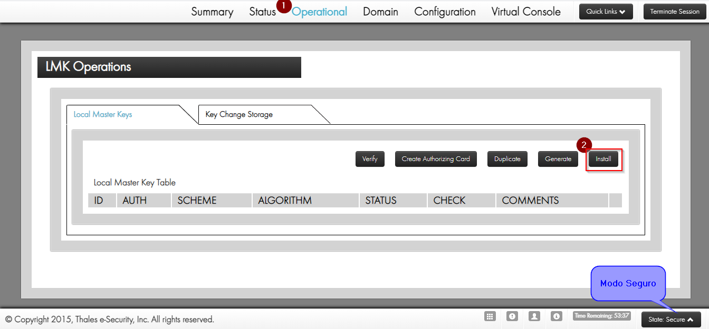

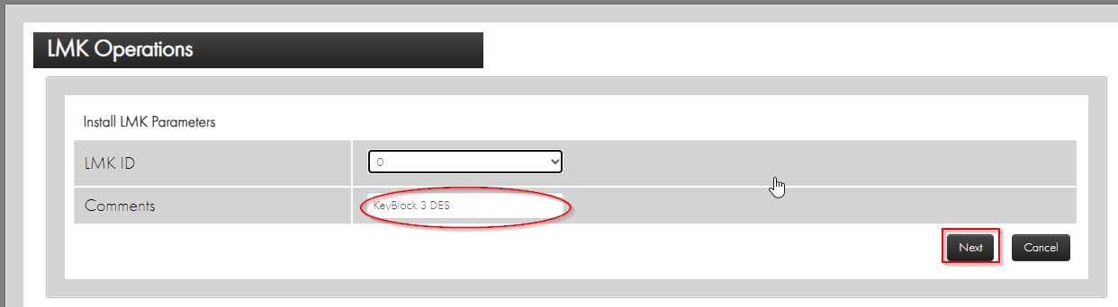

Será solicitado o cartão da LMK KeyBlock 3 DES:

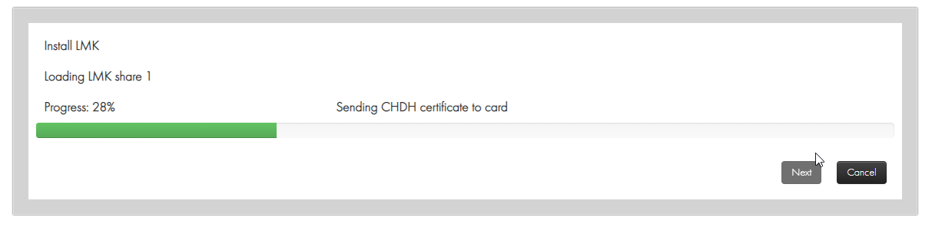

Após a instalação:

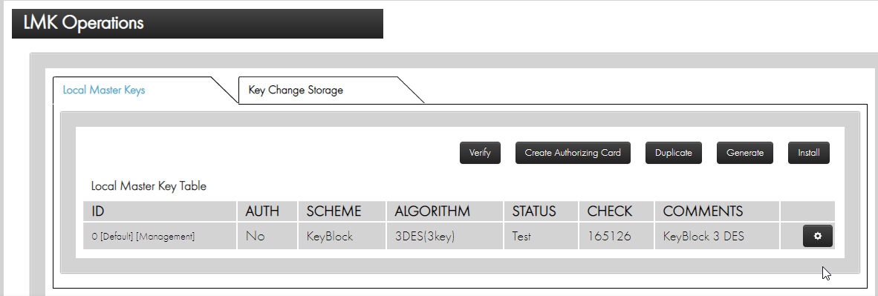

Agora devemos colocar a KeyBlock AES no stlot de transição/Migração, para realizar essa ação necessário colocar a LMK 3 DES, em modo autorizado.

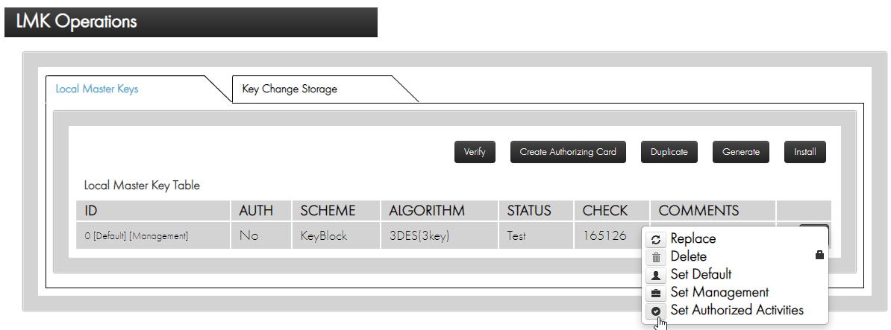

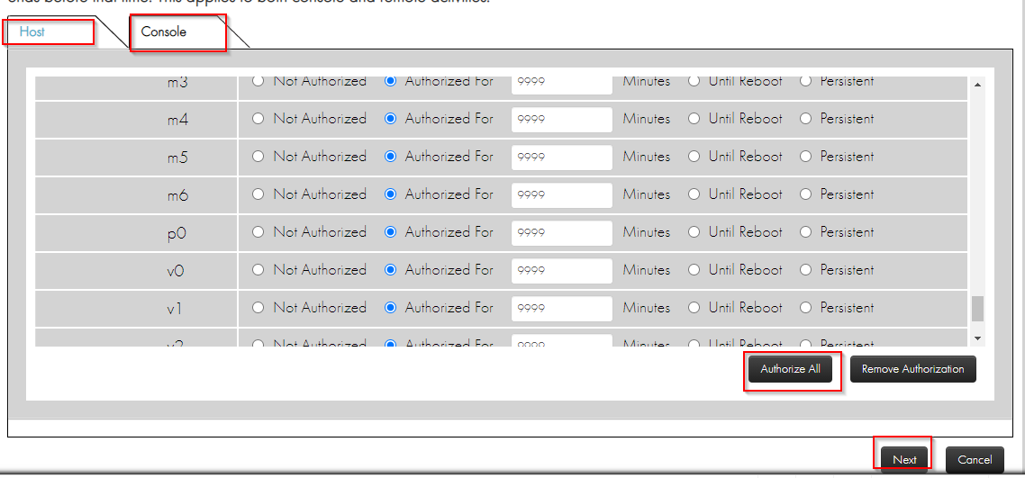

Será solicitado os cartões 3 DES para autorizar.

Após a autorização, ficará da seguinte forma:

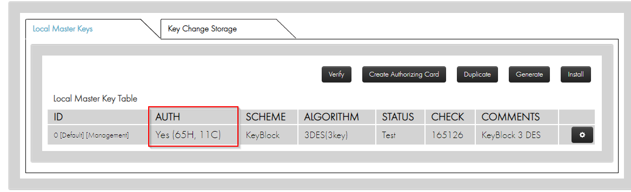

Agora clique em Key Change Storage e Install:

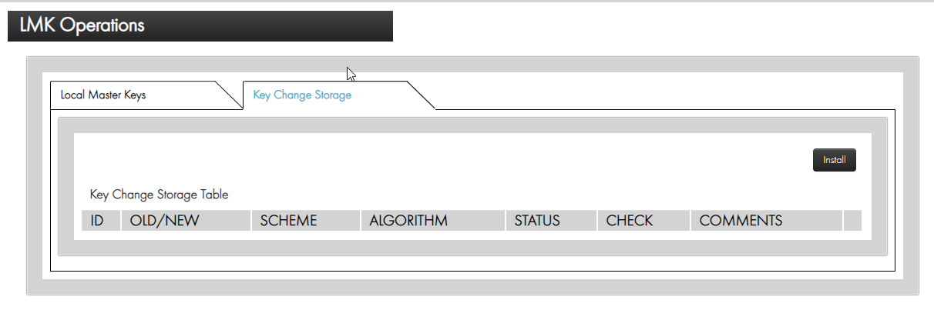

Preencha as informações e Next

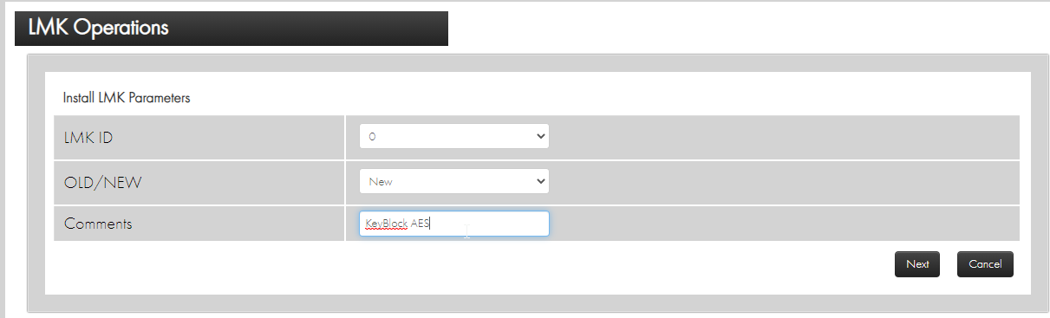

Será solicitado os cartões KeyBlock AES, após inserir os cartões:

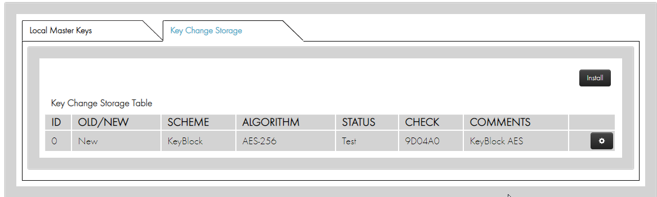

Comando VT:

Secure>vt

LMK table:

ID Authorized  Scheme   Algorithm  Status Check  Comments

00 Yes(65H,11C)KeyBlock 3DES(3key) Test   165126 KeyBlock 3 DES

Key change storage table:

ID Old/New     Scheme   Algorithm  Status Check  Comments

00 New         KeyBlock AES-256    Test   9D04A0 KeyBlock AES

Após isso, remover as autorizações, deixando apenas o import.72.host:persistent

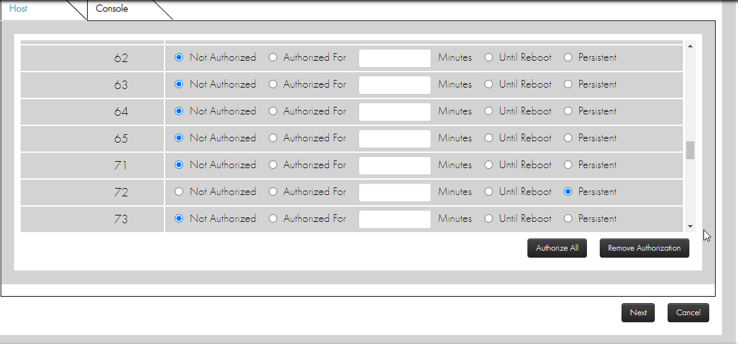

Será solicitado os cartões 3 DES e após a remoção da autorização ficará da seguinte forma:

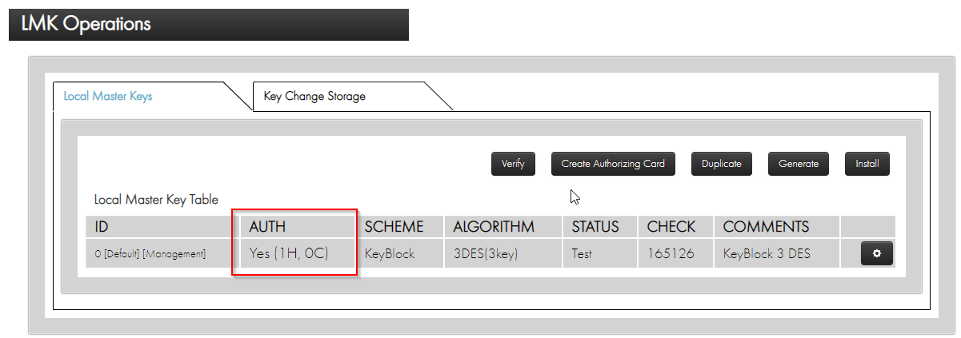

Resultado do va 0

Secure-AUTH>va

Enter LMK id [0-1]: 0

The following activities are authorized for LMK id 00:

import.72.host:persistent

-Coleta de Log Final.

# Release Notes

|  |  |  |
| --- | --- | --- |
| **Autor** | **Descrição** | **Data** |
| Evelin Possas | Criação da procedimento/Atividade | 03/03/2021 |
|  |  |  |